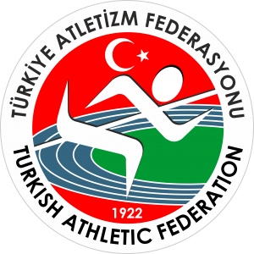
TÜRKİYE ATLETİZM FEDERASYONU
2018 FAALİYET SEZONU
KULÜPLERARASI DAĞ KOŞULARI LİGİ FİNAL KADEMESİ
DÜNYA DAŞ KOŞULARI ŞAMPİYONASI MİLLİ TAKIM SEÇMESİ STATÜSÜ

YARIŞMA YERİ | GEDİZ / KÜTAHYA
YARIŞMA TARİHİ | 08 AĞUSTOS 2018
TEKNİK TOPLANTI | 07 AĞUSTOS 2018 / 17.00 Gediz Gençlik Merkezi Toplantı Salonu
İNTERNET KAYIT SON TARİHİ VE SAATİ (Ferdi Sporcular için) | 05 AĞUSTOS 2018 / Saat: 17:00’e kadar https://goo.gl/forms/Ci51j9CunnmkvbJ22 link üzerinden yapılacaktır. Takım kayıtları mevcut olduğundan kayıt alınmayacak olup değişikler teknik toplantıda yapılacaktır.

Kulüplerarası Dağ Koşuları Ligi Final Kademesi ve Dünya Dağ Koşuları Şampiyonası Milli Takım seçme yarışmaları 8 Ağustos 2018 tarihinde Gediz/Kütahya’da bu statüde belirtilen kurallar doğrultusunda yapılacaktır.

GENEL KONULAR

- Yarışmanın teknik toplantısı Teknik delege başkanlığında 7 Ağustos 2018 tarihinde saat 17.00 da Gediz Gençlik Merkezi Toplanı Salonunda yapılacaktır.
- Yarışmalara sadece ferdi sporcular bu statü ile birlikte TAF web sayfasında yayınlanan https://goo.gl/forms/Ci51j9CunnmkvbJ22 link üzerinden 5 Ağustos 2018 tarihi, saat: 17.00’e kadar kayıt yaptıracaklardır. Kulüpler Dağ Koşusu ligine katılan takımlar kayıt yaptırmayacak olup; varsa değişiklikleri teknik toplantıda bildireceklerdir.
- Kayıtların son kontrolü ve gelen kayıtlara göre göğüs numarası dağıtımı 7 Ağustos 2018 tarihindeki teknik toplantıda yapılacağından, tüm temsilcilerin toplantıya katılmaları zorunludur. Teknik toplantı sırasında ve sonrasında sporcu kaydı yapılmayacaktır. Tüm kayıtlar internet üzerinden yapılacaktır. Belirlenen süre içerisinde kayıtlarını yaptıramayanlar 100TL geç kayıt bedelini Garanti Bankası: TR45 0006 2000 7110 0006 2959 24 İBAN numaralı hesaba yatırarak dekontlarını teslim etmeleri halinde kayıtları alınacaktır.
- Yarışmalar Atletizm Federasyonu WMRA ve IAAF yarışma yönetmeliğine uygun olarak düzenlenecektir.
- WMRA‘nın kuralları gereği U20 kategorisinde 1999-2000-2001-2002 doğumlu, büyükler kategorisinde ise 1998 ve daha aşağısı doğumlu sporcular yarışmaya katılacaktır.

KATEGORİ | DOĞUM TARİHLERİ | YARIŞABİLECEĞİ ÜST KATEGORİLER
U20 KIZLAR | 1999-2000-2001-2002 | KENDİ KATOGORİSİ - (U20)
U20 ERKEKLER | 1999-2000-2001-2002 | KENDİ KATOGORİSİ - (U20)
BÜYÜK KADINLAR | 1998 VE DAHA BÜYÜKLER | BÜYÜK KATOGORİSİ
BÜYÜK ERKEKLER | 1998 VE DAHA BÜYÜKLER | BÜYÜK KATOGORİSİ

- Yarışmalar kulüpler dışında tüm ferdi sporculara açık olup, sporcular 2018 yılı vizeli lisansları ile yarışmaya katılabileceklerdir.
- Kulüpler tüm kategorilerde en fazla 4 (dört) sporcu ile yarışmalara katılabileceklerdir. Yarışma sonucunda her kulübün ilk 3 (üç) sıradaki sporcuları puanlamaya dahil edilecektir. Puanların eşitliği durumunda, berabere durumdaki kulüplerin puanlamaya dahil edilen üçüncü sporcularının geliş sıraları dikkate alınacak ve sporcusu önde olan kulüp, takım sıralamasında diğerinin üzerinde yer alacaktır.

- Takım puanlaması, yarışmalara ferdi olarak katılan sporcular sıralamadan çıkarıldıktan sonra oluşturulan bireysel sıralamaya göre yapılır.
- Dağ koşuları Ligi’nde eleme yoktur. İlk kademeye katılan tüm kulüpler, takım sıralamasında kaçıncı sırayı alırlarsa alsınlar, aynı kategorilerde ikinci kademe ve final yarışmasına katılabilirler. Ancak, herhangi bir kademeye katılmayan bir kulüp, sonraki kademelere katılma hakkını kaybeder.
- Herhangi bir kademede yarışı üçten az atleti tamamlayan, bu nedenle puan sıralamasına giremeyen takımlar, sonraki kademelere takım olarak katılamazlar, atletleri ferdi olarak yarışabilir.
- İlk kademede kategorilerinde bireysel sıralamada ilk 20 içinde yer alan kulüplü sporcular, kulüpleri sonraki kademelere katılmasa da ikinci, üçüncü ve final yarışmalarına, katılmaya hak kazanırlar ve Mali Konuların 4. maddesine göre harcırah alabilirler.
- 2018 sezonu Dağ koşuları Ligi genel sıralaması, üç kademe sonunda toplam puana göre yapılır.
- Kategorilerinde ilk sırayı elde eden kulüpler, 2018 yılı Dağ koşuları Türkiye şampiyonu olur.
- Yarışma ile ilgili gerekli sağlık, güvenlik, ulaşım, yarışma parkurunun hazırlanması ve göğüs numaralarının temini yarışmayı düzenleyen Kütahya Gençlik Hizmetleri ve Spor İl Müdürlüğü tarafından sağlanacaktır.
- Yarışmalara katılacak sporcu, temsilci ve antrenörlerin Gençlik Hizmetleri ve Spor İl Müdürlüklerinden alacakları tasdikli kulüp veya ferdi isim listelerinin, bir adedini Federasyon Mutemedine vermek zorundadırlar. (Silinti, kazıntı ve isim ilavesi yapılmış listeler kabul edilmeyecektir.)
- İl Temsilciliği yarışmaların bitiminde yarışma sonuçlarını hakem çizelgeleri ile birlikte Teknik delegeye teslim edecektir.
- Yarışmalar sonunda teknik kurul tarafından, Dünya Dağ Koşuları Şampiyonasına katılacak milli takım sporcuları tespit edilecektir.
- Yarışma sonuçları ile ilgili itirazlar süresi içerisinde yapılacaktır. İlgili branşın madalya töreni saatine kadar, kendisine yeni bir bilgi ve belge gelmesi halinde Başhakem vermiş olduğu kararında değişiklik yapabilir. (IAAF Kural 125.6)

MALİ KONULAR

- Büyük Erkeklerde ilk 12, U20 Erkelerde ilk 15, Büyük Kadınlarda ilk 8, U20 Kadınlarda ilk 15, sporcuya yolluk ve yevmiyeleri Atletizm Federasyonu Başkanlığınca ödenecektir.
- 1 - 3 sporcusu barajı geçen ilin : 1 Antrenörüne,
4 - 6 sporcusu barajı geçen ilin : 1 Antrenör, 1 temsilcisine
7 - 10 sporcusu barajı geçen ilin : 2 Antrenör, 1 temsilcisine
11 ve daha fazla sporcusu barajı geçen ilin : 3 Antrenör, 1 temsilcisine yolluk ve yevmiyeleri Atletizm Federasyonu Başkanlığınca ödenecektir.
- Her kademe sonunda büyükler kategorisinde toplam puana göre takım sıralamasında müsabakanın yapıldığı il hariç, büyük erkekler de ilk 5 (beş), büyük kadınlarda ilk üç (3) sırada yer alan takımların yarışmaya katılan 4 sporcusuna, U20 kategorisinde kadınlar ve erkeklerde toplam puana göre takım sıralamasında müsabakanın yapıldığı il hariç, ilk 8 (sekiz) sırada yer alan takımların yarışmaya katılan 4 sporcusuna yolluk ve yevmiyeleri Türkiye Atletizm Federasyonu tarafından ödenir.
- takımı harcırah almaya hak kazanan kulübün 1 temsilcisi ve 1 antrenörüne,
- takımı harcırah almaya hak kazanan kulübün 1 temsilcisi ve 2 antrenörüne,
- takımı harcırah almaya hak kazanan kulübün 1 temsilcisi ve 3 antrenörüne,
- takımı harcırah almaya hak kazanan kulübün 1 temsilcisi ve 4 antrenörüne yasal harcırahları Türkiye Atletizm Federasyonu tarafından ödenir.
- Harcırah ödemesinde sporcuların ikamet ettikleri iller dikkate alınacak olup, sezon içinde ikametlerini gerçeğe uygun olmayan, değişik illerden beyan eden sporcular hakkında disiplin soruşturması açılacaktır.
- Harcırah baraj derecelerini geçemeyen sporcular ile antrenör ve temsilcilerin kanuni harcırahları Gençlik ve Spor Genel Müdürlüğünün 07.06.2007 tarih ve 2461 sayılı genelgenin (5). Maddesi, (c)

bendi doğrultusunda bağlı bulundukları Gençlik Hizmetleri ve Spor İl Müdürlüklerinin bütçe imkanları dahilinde (Resmi yarışma sonuçlarını Gençlik Hizmetleri ve Spor İl Müdürlüklerine teslim etmeleri kaydı ile) ödenebilecektir.
- Yarışmaya iştirak edecek kafilelere yapılacak otobüs ödemelerinde Federasyonumuzun illerden istemiş olduğu uygulamadaki en son rayiç bedelleri dikkate alınacaktır
- Yarışma mahalline 800km ve daha uzak mesafeden gelenler ile Teknik Toplantıya katılan kafile listesinde ismi olan temsilci veya antrenör bir kişiye bir günlük fazla ödeme yapılır.
- Yarışmada ilk üç sırada yer alan kadın ve erkek sporculara madalyaları Türkiye Atletizm Federasyonu tarafından verecektir.

Türkiye Atletizm Federasyonu tarafından organize edilen yarışmaların tüm sorumluluğu Federasyon tarafından görevlendirilen Teknik delegedir. Yarışmalar sırasında meydana gelen tüm teknik konulardaki anlaşmazlıklar Teknik delege tarafından çözümlenecektir.

LOC İrtibat : Muhammed Keskin – 0544-313-0143

Gediz Gençlik Hizmetleri ve Spor İlçe Müdürü

Teknik Delege: HASAN BABAÇ - 0532 704 86 96
Teknik Kurulu Üyesi – Dağ Koşuları Koordinatörü

PARKUR BİLGİLERİ

Parkur | Başlangıç |  | Bitiş | Rakım | Uzunluk | Toplam çıkış | Toplam  Düzlük | İniş | Koşulacak tur
Büyük Erkekler  Büyük Kadınlar | Kasabın evinin üstü | 961 m. |  |  | 10.500 m. | 989 m. | -. | - | -
U20 Kadınlar  U20 Erkekler | Yayla evleri Gıcıroğlu yayla altı | 1250 m. | Murat dağı kayak merkezi | 1950 m. | 6.300 m. | 700 m. | - | - | -
 |  |  |  |  |  |  | - | - | -

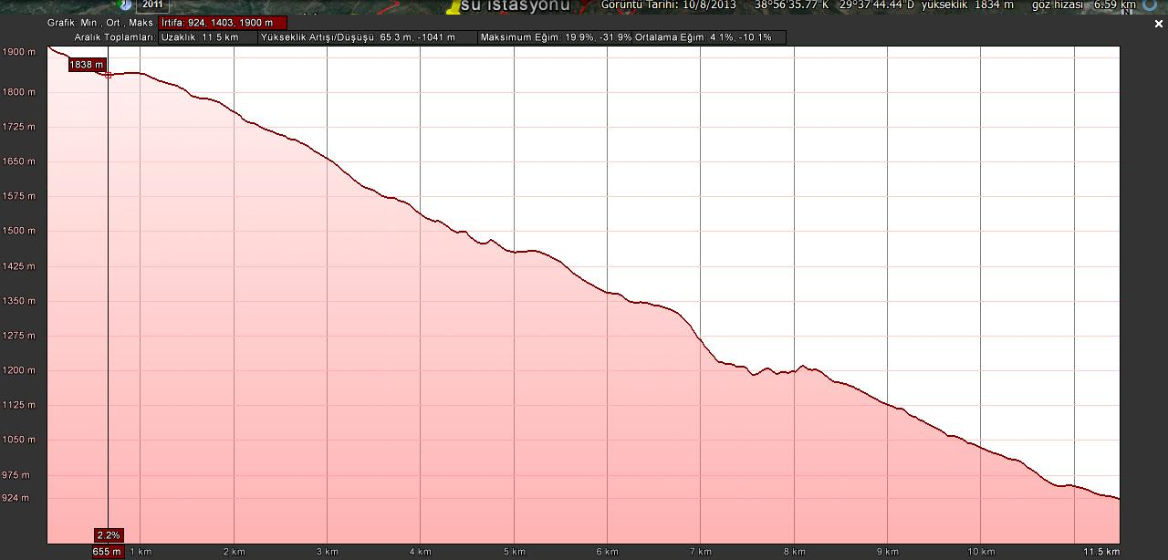

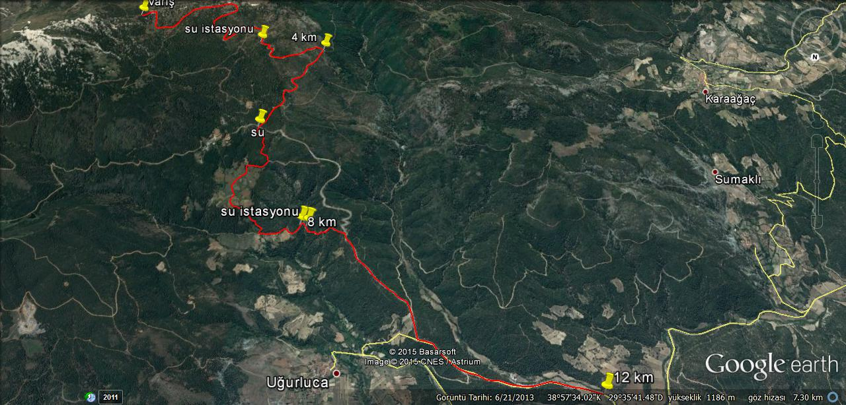

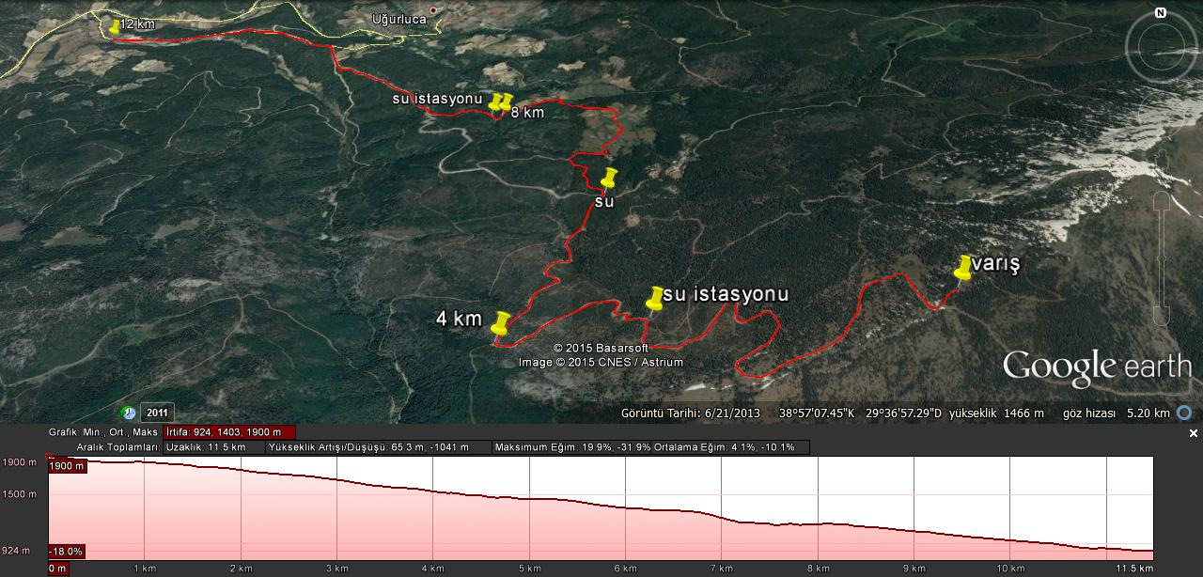
10.5 Km
6.3 Km

